ГУ «Средняя общеобразовательная школа – гимназия № 9 г. Павлодар»

Разработка урока на тему:

Подготовила.
Учитель информатики
Сабитова Р.О.

2013-2014 уч.год
Тема: Инструменты рисования графического редактора Paint.

Цели урока:
Образовательная: научить учащихся самостоятельно работать в группах, выбирать и использовать инструменты графического редактора при создании изображений в растровом графическом редакторе Paint.
Воспитательная: сориентировать учащихся на положительное эмоциональное отношение к уроку, воспитывать интерес к предмету.
Развивающая: готовность принимать перемены и активно в них участвовать, умение уважать себя и окружающих людей. Способность ставить и решать проблемы.

Задачи урока:
- продолжить работу по выработке умений пользоваться графическим редактором;
- формировать навыки работы за ПК, с программным продуктом Paint;
- связать урок со школьными предметами;

Место и роль урока в изучаемой теме: третий урок по теме «Графический редактор Paint».
Тип урока: урок проверки и оценки знаний.
Технология обучения: Шаг за шагом, методы обучения критического мышления.
Программное обеспечение:
- графический редактор Paint
- Программа теста.
Материал к занятию:
- Таблички с надписью активных центров
- Карточки для работы в центрах
- Оценочный лист
- «Дерево Успеха»
Место проведения: Компьютерный класс
Дата проведения: 22.11.2013 г.

План урока: (45 мин)
- Организационный момент (3 мин):
  - Приветствие.
  - Деление на активные центра, с помощью мозаики.
- Постановка цели урока (3 мин)
  - Объяснение работы в группах.
- Работа в активных центрах (30 мин):
Центр «Интеллектуальный»
Центр «Полиглот»
Центр «Практический»
Центр «Проверки» (Тест выполняют на ПК)
Центр «Художественный»

- Физкультминутка (1 мин);
- Подведение итогов урока (9 мин).
  - Подведение итогов урока. Защита кластера 5 минут
  - Рефлексия «Дерево успеха» 3 минуты
  - Постановка домашнего задания. 1 минута
Ход урока:

I. Организационный момент (3 мин).
  - Приветствие.
– Здравствуйте, ребята, садитесь. Итак, мы начинаем урок.
б. Деление на активные центра, с помощью мозаики.
- Сегодня мы проведем наш урок по нашей с вами технологии, но делиться на группы мы будем методом мозаики. Каждый из вас берет фрагмент рисунка и ищет свою пару, таким образом мы должны разделится на 5 центра. (ребята рассаживаются по центрам составляя мозаику).

II. Постановка цели урока (3 мин).
  - Объяснение работы в группах.
- Давайте вспомним с вами правила работы в группе.
1. Не шуметь в группе.
2. Помогать товарищу.
3. Не отвлекаться.
- Сейчас вы сидите по активным центрам, на столе у каждого написано какой это центр, также на столах у всех лежит оценочный лист и практические работы с пояснениями. Вам необходимо в группе выбрать спикера, который будет анализировать и контролировать работу в центре. Работа в одном центре 6 минут.
III. Работа в активных центрах (30 мин):
Центр «Интеллектуальный»
Состоит из двух заданий. Задание № 1. Найдите и вклейте к каждому рисунку соответствие. Задание № 2. «Вопрос – Ответ». Заполните таблицу.
Центр «Полиглот»
Задание № 1.
Вам необходимо в группе перевести слова на русском языке на казахский и английский языки.
Задание № 2.
Вам необходимо в группе подобрать по смыслу пословицы к переделанным пословицам.
Например «Не смейся над старыми компьютерами, и твой будет стар» (не смейся над старыми, и сам будешь стар).
Центр «Практический»
Шахматная доска

- Запустите Paint.
Пуск – Программы – Стандартные - Paint
- Удерживая нажатой клавишу Shift + инструмент Прямоугольник изобразите квадрат (2x2 см)
- Скопируйте квадрат, полученный квадрат закрасьте черным цветом. Соедините полученные квадраты

- Повторите действия, получите следующее изображение

- Продолжайте выполнять копирование пока не получите блок 8х8 квадратов

Центр «Проверки» (Тест выполняют на ПК)
1. Работает каждый индивидуально за компьютером.
2. Запустить на рабочем столе ярлык «Тест по Paint»
3. Ввести свою фамилию, имя и класс.
4. Ответить на вопросы теста, выбирая правильный ответ.
5. Записать в оценочный лист количество баллов и оценку за тест.
Центр «Художественный»
Составить кластер на тему «Графический редактор Paint».
IV. Физкультминутка (1 мин).
Ребята сейчас я вас попрошу все встать мы с вами проведем физминутку, все повторяем за мной.
Буратино потянулся,
Раз - нагнулся,
Два - нагнулся,
Руки в стороны развел,
Ключик видно не нашел.
Чтобы ключик нам достать,
Нужно на носочки встать.

V. Подведение итогов урока (9 минут).
- Ребята вот вы и закончили свою работу в центрах, хочу у вас спросить, где было наиболее сложное задание в каком центре?
- Где у вас возникали вопросы при решении поставленной задачи?
- Какой из центров был наиболее простым?
- Перечислите мне инструменты графического редактора Paint .
- При работе в центрах вы заполняли оценочный лист, спикер в группах должен был наблюдать и оценивать работу каждого в группе. Также вы отвечали на вопросы в тесте где вам по окончании выставили оценки. Оценочные листы вы мне сдаете вместе с вашими практическими заданиями, они будут проанализированы.
Защита кластера.

Рефлексия «Дерево успеха» (3 мин). На листах вам необходимо записать свои впечатления об уроке, может кто что еще не понял до конца, свои пожелания по данной теме. Свои листочки наклейте на Дереве «Успеха».
Постановка домашнего задания (1 мин).
1. Воcпроизвести рисунки с помощью инструментов и примитивов графического редактора Paint.

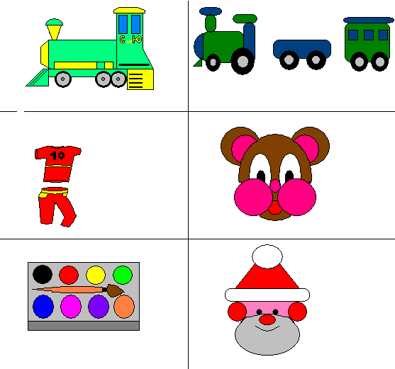
2. Подумать, где еще можно применить умения, полученные при составлении мозаики.
3. Дополнительное задание для учащихся, имеющих домашний компьютер.
Составить собственную мозаику на компьютере.
- Всем большое спасибо за урок, всего доброго, до свидания.

